2001年俄羅斯經技市場之研析:
從中俄經技合作業務
看台灣產業昇級的新契機

歐陽又新
台大生物產業機電工程所
ouyang@ccms.ntu.edu.tw

摘要
俄羅斯在1998,1999年間外資銳減，之後又迅速恢復，市場對外部投資活動的吸引力極強。俄羅斯對非獨立國協國家的輸出額自1997年即迅速增加，以金屬與石油為大宗，顯示其所遭受「亞洲金融危機」的衝擊是有產業區隔性的。911事件對雙邊活動的推展再生變數。判斷俄羅斯的經濟會受石油價格下跌、外資減少的打擊而再陷入困境。這對我方而言或可視為利多。但是對如何強化雙邊直接合作的技術面或增進實質利益的問題，仍存在極大的探索空間。此行拜會了1964年俄國諾貝爾獎得主「雷射之父」A.M.Prokhorov院士及其他重量級研發主管，就雙邊合作意向與主題再度交換了意見，擴充了專家資訊渠道。建議開拓包括中俄「創新農企業」科技合作的契機，著眼在環保、生醫材料、微感測、精儀、自動化等面向進行科研與產銷合作。同時宜積極開拓俄地的電子零組件、電腦與家電的市場。我方且宜積極規劃如何長期培訓俄國語文科技雙修人材。

關鍵字: 俄羅斯、經技市場、亞洲金融危機、輕合金、精密鍛造、生醫材料、精儀、電子、創新農企業

一、引言

中俄雙邊的正式經貿交流活動在前經濟部長江炳坤先生於1992年訪俄後肇始，至今恰滿十載。當初在中華經濟研究院的歐陽承新教授與筆者合議對俄應發展「技術貿易」的觀點下，筆者有幸自1994年開始參與推動經濟部國際合作處的「中俄經技合作」計畫。在官方與民間多方參與努力下，中俄雙邊的經濟技術活動，已從間接貿易，旅遊、藝文與學術交流，進入直接貿易、科研合作、技術移轉，以至於互設代表處的層次，並終於去年開始進入通航階段，累積了可觀的成果。雖然台灣直接從中所獲得的經濟利益從貿易額的成長看來仍然有限，兩地從地緣、氣候到語文、習俗、社會狀態、經貿結構、法規限制、思維模式、運作機制，的確大異其趣，構成交流的實質障礙，但是中俄經技合作活動對我方關鍵性科技產業發展實質上的助益卻是與日俱增，並對雙方面都起著正面的影響。然而自從前蘇聯解體至今，雙邊的內部與外部的投資環境、市場需求與合作關係，一如各國政權結構與國際競合形勢，均在劇烈的變動著。雖然彼此互補性需求的基礎沒有改變也不易改變，但是對如何強化雙邊直接合作的技術面或增進實質利益的問題，仍存在極大的探索空間。

本文報告科技考察心得，並引介相關活動的異趣與挑戰。希望藉簡單的圖文鉤畫出筆者認為具有國際競爭力的產品檔次。或指引一處值得企業、研發先進與有志青年學子擴大視野、開疆闢土、辛勤耕耘並期豐收的新園地。

二、研考目的與內容

根據筆者對俄羅斯若干科技產業脈絡的長期研究與聯繫，藉中華民國的鍛造協會訪問莫斯科活動期間提供所需的協助，並承續前期訪研成果就地追蹤，發掘現實問題，並依據台灣科技產業的新需求，探討未來合作的契機，構思具有實效的發展模式與機制，是這一次研訪的主要目的。本計劃案考察期間係民國90年9月10日至16日。行程細節如表一。

三、背景資訊

十年來，經過「改革、開放、轉型、政府崩盤」的大風大浪，莫斯科的SVO機場到市區之公路的夜景，已從一片黑暗孤寂變得車水馬龍、燈火通明。雖是人事更佚、物換星移，其經貿商務活動仍然保有其「體制內」與「體制外」的「雙質性」，將本求利仍難有一定成功的模式可以依循，但是欲藉摸著石頭找頭路或保持單一通道的交往方式開拓市場，恐怕已經無法適時有效的掌握俄方多元複變的商機。如何能系統化的、廣泛的擷取可靠資訊，「因事置宜」的強化多元化堅實的(robust)管道，彈性化的推展業務，並降低失誤或風險，提升產品可靠度、經濟效益與「競爭力」，是現階段值得思考與開展的課題。

尤其因為蒲亭在「亞洲金融危機」重創俄國之後上台。為突破困境，蒲亭對經貿政策，尤其有關進出口關稅、所得稅與金融、銀行作業的管制上，為防堵積弊，進行了大幅的改革。內閣改組，政治軍事策略改弦更張，使中央到地方的權力結構也發生了大幅變動，以致於內部市場結構也同樣發生了極大的變化。這些變數對原來在俄國逐鹿市場逐漸建立秩序與地盤的外資企業或跨國集團而言，的確產生了新的衝擊。例如，許多韓國的投資企業倒閉，造就了可趁之機。國際上相關的研究報告與市場經濟預測極多，但仍需實際体查才能掌握市場變遷的脈動，正確解讀其對投資環境影響的現況。

四、心得與討論

1．「亞洲金融危機」對俄羅斯政、經、社會影響的分析與前瞻

表二摘錄幾項歐洲銀行(European Bank)對97年前後俄羅斯「轉型中經濟體」的宏觀經濟統計數字(歐陽承新提供)，據以說明其投資環境的變化趨勢。表中顯見1998,1999年間外資銳減，之後又迅速恢復，表示其市場對外部投資活動的吸引力極強，競爭激烈。同期間通貨膨脹遽增，重措了產品與服務業的輸入與輸出，而國民生產毛額真實成長率在1998年掉了5個百分點左右，之後又隨著外部投資回升，顯示經濟結構脆弱，對外資倚賴性極強。變動期間工業與農業所佔GDP比重的變化不大，農業產出值保持在GDP的7%左右，農業部門的貢獻看來比較工業部門還穩定一些。再從外債與國民生產毛額比率的變化審視，1999年葉爾欽曾舉鉅額外債，否則恐怕無法渡過財務困境。若僅按俄羅斯官方統計數字檢視(Dr.Akinmov提供)其對非獨立國協國家的輸出額自1997年即迅速增加(以金屬原財料與石油為大宗)檢視，則看不到「亞洲金融危機」的影響。顯示其所遭受「亞洲金融危機」的衝擊是有產業區隔性的。雖然尚無法由此確定在蒲亭主政後，國民經濟是否好轉，貧富的持續極端化卻十分顯著。據了解，蒲亭的新政府主政以後，對打擊經濟犯罪解救財政危機的策略目標達成的有限，對民間商務活動的管制卻無形的在增加。今年初開始對商務簽証加強管制一節，筆者即認為是矯枉過正徒勞無功之舉。旅客出入航站驗關手續放鬆，通道減少，亦不協調。若寄望於漸次與歐市協調以利參與來解決其經濟問題，依其現有體質與條件恐怕尚言之過早。

不少俄國科技界朋友認為他們的民生經濟發展應該師法台灣，積極的開拓高科技中小企業。但這一概念在其產業與經濟政策中並未反映出來，而醜聞不斷的跨國企業集團的利益反而總是得到庇護，顯示改革的阻力強大。事實上俄國經濟對外的倚賴加重，必造成其從優開放其內部市場給債權人的壓力持續升高。預料這終將影響蒲亭政府出釋部分西方想積極謀取的石油、廣播媒體、運輸等事業利益的決策，並牽制俄國在國際政治舞台主導或主動的力量。911事件後，俄國一方面參與反恐軍事行動，積極支援「北方聯盟」，卻也高度的與美國配合，同意從古巴與越南撤出情報監測中心與機動打擊部隊。而美國也積極地拉攏俄國，聲明不再以其為敵。美政府必在同意對俄紓困放款前，對所關切事項已經取得若干共同的諒解。無怪乎俄國的官僚體系夥同中產階級均急速向美國為首的外資企業靠攏。對此俄國國會與民間保守派的反對聲浪亦高。這類政治、經濟與社會問題的矛盾與對立所造成的不穩定性，是重大投資決策需考量的微妙因素。根據筆者的體查，俄羅斯的科技產業界在政治，經濟與官僚體制蛻變的三重壓力下依舊也只能夠自求多福。

2．科技考察

俄羅斯國家科學院通用物理研究所(General Physics Institute)組織龐大，有十大部門，係由「俄國雷射之父」A.M.Prokhorov院士所主持。他同時負責「振盪」(Oscillation)部門。Prokhorov院士在1964年與N.G.Basov及Ch.Townes同時贏得諾貝爾獎，今高齡85歲但仍非常健朗，積極領導策略性研究，為人風趣。此行終於有幸拜會，如沐春風(圖一)。與GPI同等級同方位的研究機構在俄國不下十餘所，長期的造就了無數的高階基礎研究人才，享譽國際。這也是歐、美、日各國積極與其合作，謀其創新觀念並伺機挖腳盜貨的原因。與筆者長期合作的雷射專家屬於實驗設計專材。故美方也大力資助其研發新型產品，著眼國際市場行銷。Prokhorov院士表示可與我方在穩定的基礎上合作，「聰明的」按步就班的發展科研合作計畫。

俄羅斯國家科學院應用力學研究所(Institute of Applied Mechanics)原屬於國防研究單位。數年前仍不得與外界接觸，近年來財務吃緊已有限度的開放合作空間。故成大航太所能與其新西伯利亞分部發展了密切的合作研究關係。筆者相訪的興趣在探討鍍膜與基地的附著問題。經推介，亦與INOR公司取得連繫，得以洽詢輕合金，超硬材料以及高溫電磁材料的規格與應用問題。鍛協團員因多委託技轉公司安排了私訪活動，並未隨行。

俄羅斯基礎科學研究基金會(Russian Foundation of Basic Research)是全俄國的基礎科學研究的規劃管理與經費提撥單位。其對計畫的審核採國際專家群評審制度。資助的計劃包括俄羅斯國家科學院及前蘇聯地區的協同研究單位。當RFBF初創時，筆者曾向其高階主管洽詢該機構是否應考慮將基礎研究成果續作實用性或商品化推廣研究以盡其利，我方業界會有興趣參與。於今RFBR終於成立了「創新」部門，並與我方的工研院及光電半導體業連繫密切。此行特別會晤相關負責人，探討廣泛加強農業及生物醫技方面合作的媒合問題。對方贈予了其新近編輯出版的100項創新研發成果摘要一冊(俄文)。另獲出版部贈予其新改編的英俄-俄英物理大辭典(原係四國文字版)。該辭典已在歐洲發行第二版，尚無亞洲版，亦屬商機。

馬克西莫夫出版社(Dr. Maximov Publisher)是俄羅斯國家科學院遠東經濟研究所下轉形成功的私有企業。該社負責人掌握了舊蘇聯解體以來，俄國經濟改革開放及私有化企業發展與軍工業轉型的歷程，並將專家資訊編輯整理，每年出版專輯10餘部(圖二)，提供給外資企業訂閱，促進國際經技了解合作。西門子、新力等國際大商社均為其長期客戶。筆者與其負責人就協助我方企業開拓俄方市場問題交換意見。對方深悉我方一般廠商習性。傾向與具有國際宏觀並對俄內部有具體市場有具體需求的單位或企業合作，發展夥伴關係。

3．開拓中俄「創新農企業」科技與產銷合作的契機

若把周末回到鄉間「別墅」(Dasha)享受養雞、種菜、養花等休閒活動的莫斯科市民看作「農民」，則俄國的「農戶」比統計數字或一般人對其社會結構的認知相去甚遠。許多在都會工作的俄國高級知識份子都珍惜鄉間生活的清恬，彷如台灣老一輩的農民懷念民國五、六十年處於經濟轉型前的台灣農村社會！所幸他們能躲到鄉間的私有地過極簡單的生活，這使得舊蘇聯分崩離析卻不致瓦解，而許多家庭也這樣避開了一波波殘酷的金融與政治風暴。在過去，俄國人民對自己鄉土與國家的愛戀深刻的流露於文學、音樂、繪畫與英勇的抗戰史頁中。可悲的是，於今在人潮洶湧的莫斯科的超市中已難見到本土的農產品。大都會的國營農場直銷店一家家的關閉或轉型。不是因為品質差，卻是因為低廉的價格破壞輸入品的「行情」，淪為炒作的對象；十元新台幣有找的Hagen Daz等級的(白熊)巧克力雪糕下次去恐已無處覓。反觀台灣七十年代起以土地開發利用為基礎的的「農建方案」實質上是消彌競爭力的，新政策恐是換湯未換藥。除非能迅速改弦更張，為有國際競爭力的「創新農企業」播種施肥，使其迅速發芽茁壯，否則眼見歐洲許多轉型中經濟體的「農業泡沫化」將是台灣的宿命。然而在國防與太空發展政策的引導下，前蘇聯開發了大量獨步世界的農業或生化醫工科技。「市場經濟」的風潮對其造成轉型壓力與外資誘導下，相關科研族群如今已更集中的導入奈米(nanometer,10⁻⁹m)飛秒(femto second,10⁻¹²s)科技與原分子醫藥科學研究領域。對外交往渠道從學研交流的角度看，表面上更寬廣，骨子裡卻日漸受到商業機制的約束，形同緊箍咒上身。

台灣農業界一向有旺盛的生產經營能力與比較豐沛的資本。筆者倡議在「創新農企業」的概念下，藉學研界媒合，開發高效能之加工生產系統、高檔次之保健食品與原分子級檢測系統等科技貿易之新產品技術與市場，著眼國際行銷。圖三至圖六顯示俄方在軍事工業移轉壓力下所發展出的，已融入國際企業與市場的，生物機電產品的檔次。足茲借鏡。

五、結論與建議

在亞洲金融危機的衝擊餘波盪漾之際，911事件又起，對雙邊活動的推展再生變數。按研究所得判斷，俄羅斯的經濟會受石油價格下跌、外資減少、出口不振的打擊而再陷入困境。這對我方而言實屬利多。因我方對俄羅斯的投資遠較美國、加拿大、英國、德國、法國、西班牙、義大利或亞洲的日、韓、新加坡等國為低，資產損失相對較小。若能掌握機緣、開拓策略性市場、尚期迎頭趕上。但是失時已久，新的、更複雜的市場變動因素必須積極的、即時的並且正確的掌控，否則亦將功虧一饋。於此，專家資訊的取得與專家的協助不可或缺。我方且宜積極規劃如何長期培訓俄國語文科技雙修人材。

俄羅斯中產階級以上及年輕世代的消費能力與習慣受歐美影響，購買力旺盛，顯示內部市場約已成熟。是我半導體、電子與家用電腦、通訊業積極著眼開拓俄方市場的時機，與謀求合作開發高新構件與市場的契機。此外，俄國的環保、生醫、材料、微感測、自動化、精儀等科研層次極高。值得積極研議建構「中俄農企業經技合作」子計劃。擬議以排除我農業轉型升級的科技瓶頸，開發高精密自動化農產處理系統、環保、生醫材料及檢測技術，以提昇我國際市場的產品競爭力與品級為計劃目標。

在語文、習俗、制規隔閡的投資環境，靈通精準地資訊是決策品質的關鍵。此番考察在既有的基礎下，針對新的國際情勢與科技市場現況藉試點作了比對研究。並就雙邊合作意向與主題再度交換了意見，擴充了專家資訊渠道。對方根據其與廣泛的國際合作經驗中成功的案例，再次敦促我方應建立穩定靈活的機制，開發長期合作伙伴關係，在互信互惠的基礎上進一步媒合雙邊需求。

俄國的政、經、軍工、產業科技情勢表面上複雜混亂，但若明其脈絡，欲切入其市場取得利益並非不可能，但需要專業素養與長期的耕耘，再搭配彼方可靠的專業咨詢管道，則事半功倍。否則瞎子摸象，難不破財失時，碰得鼻青臉腫。

各方先進專家對於本報告或訊息內容有所指教，敬請直接與筆者或業務主管機構洽詢。

參考資料

- 秦志忠，韓松林，歐陽又新，林煌喬，推動與獨立國協經濟暨技術合作考察報告，經濟部國際合作處，八十三年六月。
- 歐陽又新，獨立國協之國家標準與驗證體系-機械、農機、電子、電機與通訊類，外貿協會專案研究報告，八十三年。
- 歐陽又新，總編輯，一九九五年中俄合作第一期計劃研究報告，經濟部國際合作處，八十五年二月。
- 歐陽又新，總編輯，一九九七年中俄技術合作計劃考察報告，經濟部國際合作處，八十六年八月。
- 歐陽又新，編譯，技術提供彙總(三十)俄羅斯篇，經濟部技術引進服務中心，八十七年六月。
- 歐陽又新，歐陽承新，加強對斯洛凡尼亞與克羅埃西亞實質經貿關係與可行性評估，外交部，八十八年一月。
- 歐陽又新，滅農禍台的「農發條例修正案」，八十九年三月。
- 團員手冊，2001俄羅斯金屬鍛造技術及德國EMO展參訪團，中華民國鍛造協會。
- C. S. Ouyang and P. Koutsenko, Eds., 1993, Key Events in the Soviet Union during Reign of Mikhail Gorbachiv, East European and Soviet Economics Series, CIER(中華經濟研究院), No.9301.
- C. S. Ouyang and G. L. Rapp, Eds., 1995, Russian Chronicles under Boris Yeltzin’s Presidency 1992-1994, Ibid., No.9501, CIER.
- Y. S. Ouyang, 1996, Comment on “Conversion in Russia - present state and Legal Environment”, in 2nd Int. Conf. Symp. On Conversion & Tech. Cooperation, CIER, 1996, p.265-266.
- Transition Report 2000, European Bank.
- Transition Report Update, 2001, European Bank.
- Y. S. Ouyang, 2001, Influence of Substrate Heating on Laser Spectroscopy for Engine Materials, the 4th Pacific International Conference on Aerospace Science and Technology, p.509-514.

圖表
表一 2001年中俄經技考察計劃行程

參訪日期 地點 考察內容
_____________________________________________________________________
9月10日 俄羅斯國家科學院 研討雷射材料分析系統設計理論，原
通用物理研究所 分子層析技術，拜會Acad.Prokhorov。
9月11日 陪同鍛協參訪輕金屬精密 陪同訪廠，洽談技術合作意向等。
輥壓廠VNI IMETMASH
9月12日 1.俄羅斯基礎科學 了解其生物科技研究動向與新課題、國 研究基金會出版部、 際合作概況，探討合作意向。
創新育成中心
2.俄羅斯國家科學院 了解鑽石刀具等之設計分析與製造技術。 應力學研究所
9月13日 俄羅斯國家科學院 參觀實驗室，洽談技術合作事宜。
通用物理研究所
9月14日 1.俄羅斯國家科學院 探討俄羅斯國家經濟與產業政策概況，
遠東經濟研究所 重大政策、人事改組對內部投資環境的
馬克西莫夫出版社 影響。
2.INOR公司 洽輕金屬與高溫電磁材料之規格與應用。
_____________________________________________________________________

表二 1997年亞洲金融危機對俄羅斯投資環境與競爭力的影響

1994 1995 1996 1997 1998 1999 2000 2001
______________________________________________________________________
人均國民生產毛額(USD) 1867 2343 2829 2953 1848 1268 1697 na
國民生產毛額真實成長率 -12.7 -4.1 -3.5 0.8 -4.6 3.2 7.7 3.4
國民生產毛額-工業比重 32.8 29.0 29.5 28.4 29.1 31.9 32.3 na
國民生產毛額-農業比重 6.5 7.2 7.3 6.7 6.0 6.9 6.7 na
工業製造生產毛額變化率 na -3.9 -6.8 1.9 -5.2 8.1 -6.5
產品與服務輸出變化率 na 7.3 -2.0 4.2 2.7 -4.5 6.0 na
產品與服務輸入變化率 na -16.6 6.9 10.6 -14.1 -21.7 16.0 na
通貨膨脹率(消費者 311 198 47.8 14.7 27.6 86.1 20.8 22.4
價格變動率)
生產者價格變動率 337.4 236.5 50.8 19.7 7.0 58.9 na na
外國直接投資額(MUSD) 500 1663 1665 4036 1734 746 2000 na
外債-國民生產毛額比率 43.7 36.6 32.3 30.8 58.3 83.7 62.0 na
進出口貿易額¹(與CIS,BUSD) na 0.7 1.3 2.4 2.1 2.0 1.9 na
(與非CIS,BUSD) na 32.5 38.2 30.6 26.1 40.7 60.7 na
______________________________________________________________________
資料來源:Transition Reports(2000,2001,European Bank).註1:CIS國家委員會.
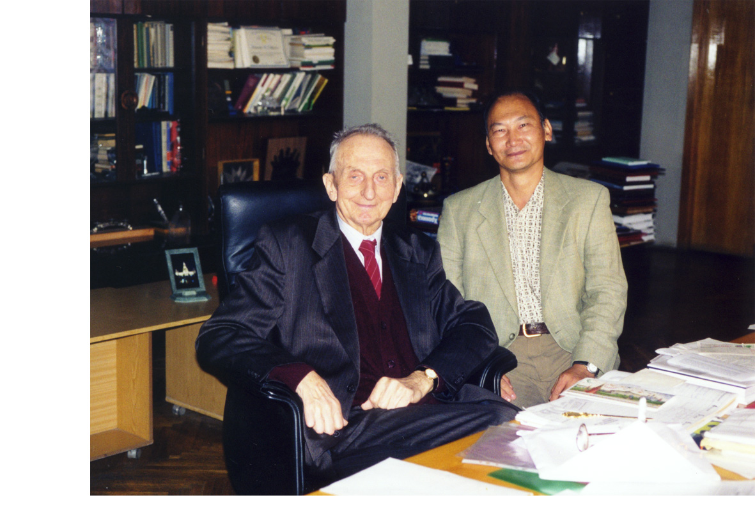
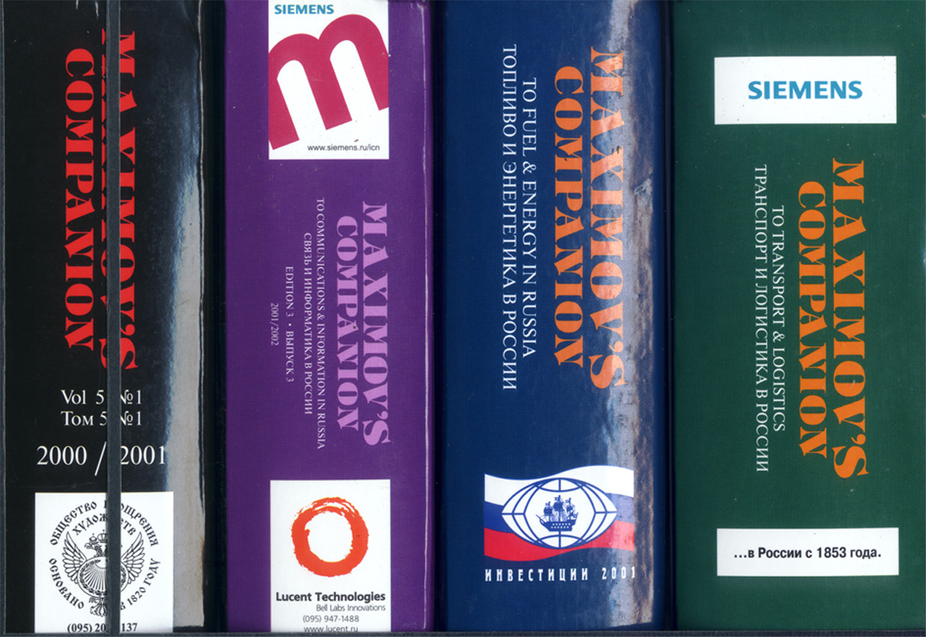
圖一 筆者於2001年9月10日與「俄國雷射之父」Academician A.M.Prokhorov所長(俄羅斯國家科學院)在通用物理研究所合影留念。Prokhorov院士發明雷射，在1964年與N.G.Basov及Ch.Townes同時贏得諾貝爾獎。

圖二 馬克西莫夫出版社之部分產品
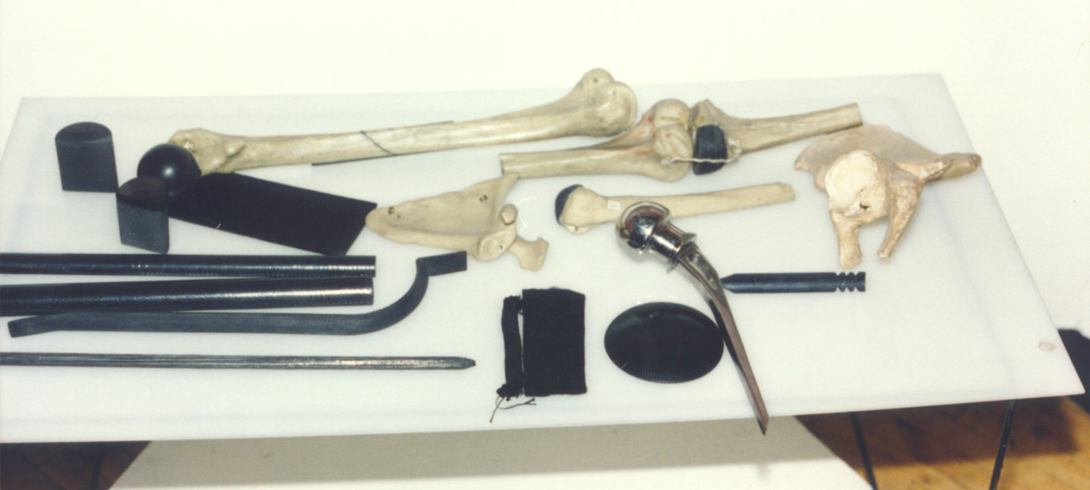
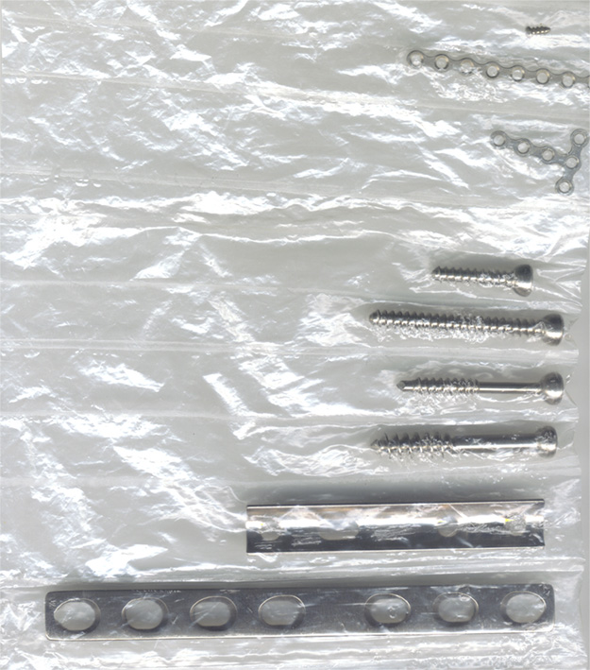
圖三 陶瓷、碳纖及鈦合金系統之人工骨骼與固定件。
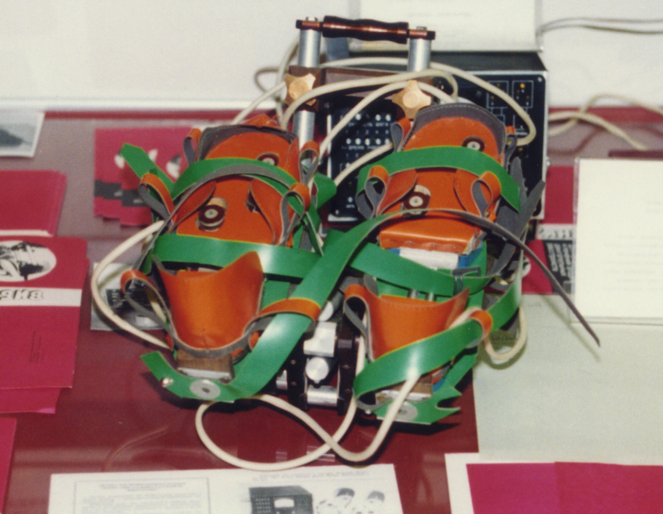
圖四 精緞之鈦合金骨骼固定件 圖五 按摩復健鞋。
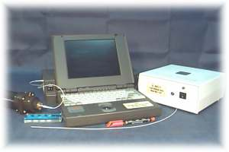
圖六 皮膚癌雷射檢驗系統。

